Есть ли расизм в Беларуси?
Итоги общеевропейской Недели против расизма

“Вьетнамцы захватили Ждановичи”, “Понаехали хачи и туркмены”, “Китайцы в скором времени оккупируют Беларусь”, - такие и другие высказывания все чаще можно услышать в университете, на улице, дома.
Действительно, с развалом Советского союза, к нам в страну стало заезжать множество иностранцев. Кто на работу, кто бизнес свой открывает, кто только учиться приехал. И если к людям со славянской внешностью беларусы относятся лояльно и по-братски, то каково же отношения к людям, которые выделяются и отличаются внешне?

Настолько ли толерантны беларусы, как о них говорят, и есть ли расизм в Беларуси? - такими вопросами задались неравнодушные к проблемам дискриминации молодежные активисты, решив присоединиться к общеевропейской Неделе против расизма*, проходившей 15-23 марта.

Чтобы найти ответы, было проведено социологическое исследование, условно разделенное на 3 направления:
- онлайн-опрос местного населения - 122 респондента;
- опрос иностранных студентов, проживающих на территории РБ - 49 опрошенных;
- онлайн-опрос беларусов, находящихся заграницей - 36 человек.

Первый опрос получился наиболее масштабным. В нем приняло участие 122 человека, большая часть из которых утверждает, что относиться к приезжим нейтрально (“Мне все равно”) или положительно. Только ⅙ часть респондентов “не любит иностранцев”. При этом 65% опрашиваемых отметили, что внешние отличия приезжих от местного населения не имеют существенного значения. Однако, не стоит упускать, что каждый седьмой “не любит иностранцев”, а это уже можно считать дискриминационными проявлениями.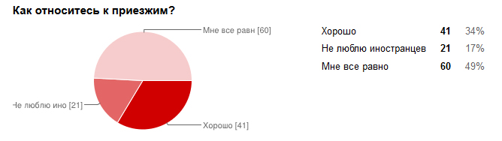

Почти половина опрашиваемых безразлично относится к людям, имеющим внешние отличия, а 36% отметили, что даже хотели бы с ними дружить. Но опять стоит отметить тенденцию к расизму: 20 человек считают, что Беларусь для беларусов, и ровно столько же, что иностранцам нет места в нашей стране.
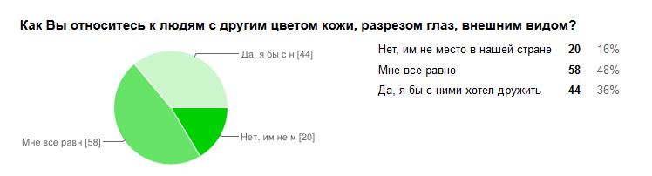
При этом треть респондентов так или иначе ощущали агрессию по отношению к себе из-за своих отличительных особенностей.

Также стоит отметить, что беларусы весьма толерантно относятся к интернациональным парам: 25% - положительно, 58% - нейтрально. И все же находятся 17%, которые настроены отрицательно.
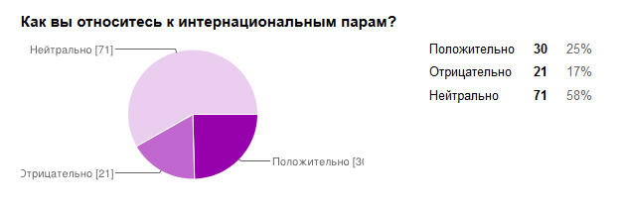
И самое интересно, что при таких достаточно позитивных ответах на вопросы отношения к приезжим, 96 человек отметили, что в Беларуси есть расистские проявления, 21 - затруднились ответить, и только 5 участников опроса считают, что таких проявлений нет.

Кроме того, у участников была возможность оставлять комментарии. Приведем некоторые из них:

“Всегда положительно относилась к иностранцам. Раздражает, что всех иностранцев называют хачами. Это неверно, это неправильно! Нужно быть толерантным в отношении гостей. И да, мой парень-туркмен. Я горжусь им, я люблю его. В Беларуси не часто встретишь таких парней... С таким отношением к жизни, с такими принципами, с таким уважением к окружающим, с такой воспитанностью. Очень жаль, что белорусы деградируют, проявляя черты так называемого расизма. Девушка, 20 лет."

“Расiзм мяжуе з фашызмам, нацыянал-сацыялiзмам i камунiзмам, то бок з таталiтарнымi рэжымамi. Беларусь не пазбавiлася камунiстычнае iдэалёгii, таму праяўленьнi расiзму ўзьнiкаюць вельмi часта, нават на падсьвядомым узроўнi”

На мой взгляд, в этой анкете не отражена важная деталь сегодняшней Беларуси. Я, например, четко ощутила в себе нотки расизма с полгода назад в отношении многочисленных китайцев, которые строят то, что мне не нравится, на том месте, где раньше были любимые мной места. Я осознаю, что непосредственно рабочие китайцы не принимали решение о строительстве отеля, но я осознаю и то, что им все равно что тут строить и на месте чего, потому что они из Китая. Также я осознаю, что эмоция моя иррациональна, так как беларусов, уничтожающих места, для меня важные, - не меньше. В общем, осознаю начальную стадию расизма в чистом виде. И полагаю, такую эмоцию сегодня испытывают многие, кто "вообще" считает себя не расистом. Если бы в анкете это было отражено, можно было бы выяснить интересные противоречия логики. К примеру, на вопрос "как вы относитесь к приезжим?" я честно ответила "хорошо". Но если бы там был вопрос, - как вы относитесь к китайцам, заселившим ваш район? - я бы честно сказала "без радости".

Далее приведем некоторые сведения о том, как видят беларусов приезжие студенты. Так, из 49 опрошенных только 10 ощущали агрессию по отношению к себе из-за видимых отличий.

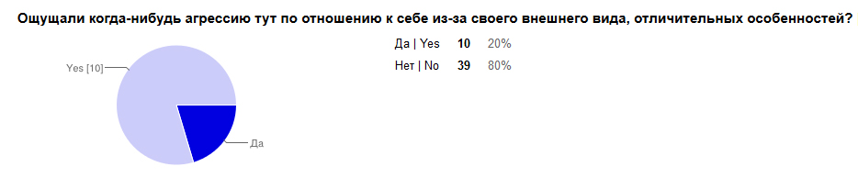

При этом 8 человек отметили, что агрессия носила насильственный характер, и еще 10 утвержают, что подвергались агрессии в косвенной форме.
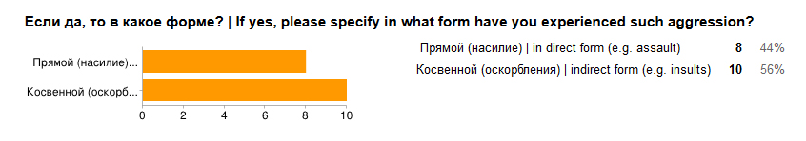
Мнение о толерантности беларусов разделились. Чуть меньше половины участников опроса затруднились ответить (20 человек), немногим большая часть ответила утвердительно (28 человек).

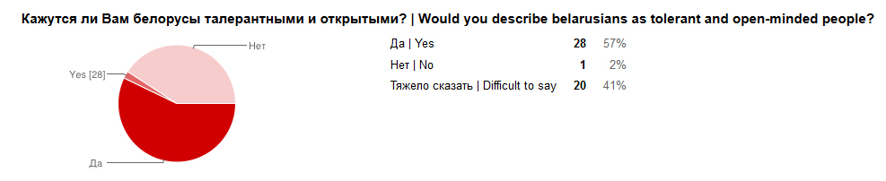

Стоит отметить, что у местных есть тенденция к изменению или упрощению иностранных имен. Например, Магали - Маша, Марсия - Марс, Довлет - Дори и др.

Что же касается беларусов, проживающих заграницей, то большинство из них не чувствует агрессии по отношению к себе и не подвергались физическому насилию, независимо от длительности и страны проживания.
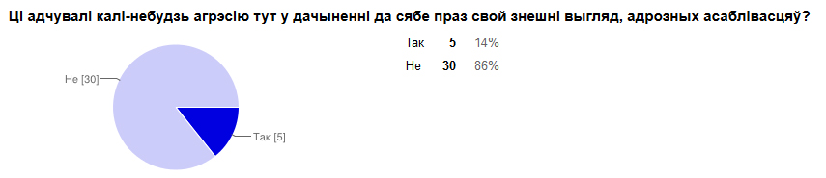
Исходя из результатов, можно отметить, что на данный момент расизм в беларусах находится в латентной фазе и зачастую может проявляться на бытовом уровне. Во что может выплеснуться такое отношение в будущем, когда возрастет количество иностранцев на территории страны, судить сложно. Однако, можно однозначно утверждать, что необходимо более глубокое изучение проблематики и трудоемкая работа по формированию действительно гуманного отношения к людям непохожих на нас с вами.

Кроме опросов в течение Недели был проведен ряд мероприятий в Минске, а также в Могилеве.
Среди них:
- 15 марта был организован семинар по теме современного антифашизма, участники (15 человек) которого изучали вопросы различных видов дискриминации (расизм, фашизм, тоталитаризм и др.) и способов противостояния им в современных условиях.
- 21 марта в Международный день борьбы с расизмом состоялся кинопоказ "Столкновение" в Минске. Зрители (18 человек) посмотрели фильм, подискутировали на тему расизма в Беларуси сегодня и тенденций его развития.

- 19 марта прошел кинопоказ "Американская история Х" в Могилеве.

При поддержке журналистов "Нашей Нивы" был организован видеопрос.
В завершение Недели активисты кампании подготовили видеоролик по борьбе с расизмом.

Справка:
*Сеть UNITED организует и координирует общеевропейскую Неделю против расизма и призывает международное сообщество положить конец расизму, дискриминации и нетерпимости:
“Мы призываем неправительственные и общественные организации, школы, местные советы, всевозможные группы и отдельных лиц объединить усилия и противостоять расизму прямым действием. Мы все подходим друг к другу!”
21 марта - провозглашен ООН Международным днем борьбы с расизмом.

